Optimalisatie van krachtterugkoppeling armprothese
Wouter Scholtens (9744083) en Jan Wouter van den Berg (9054087)

Abstract
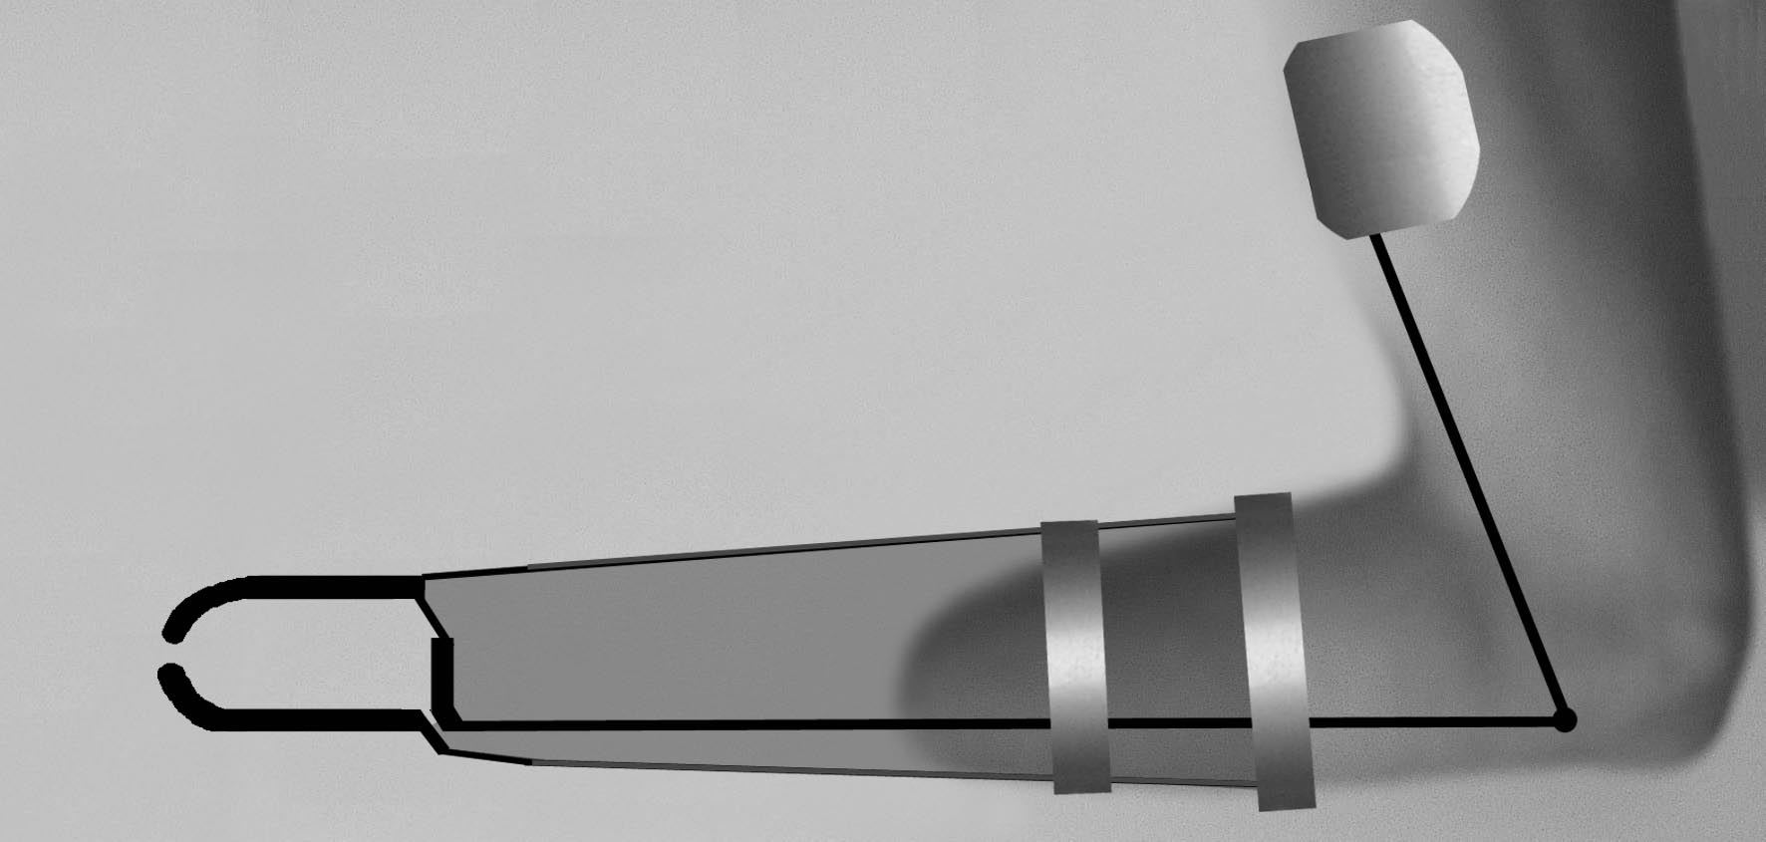
Tijdens ons onderzoek aan een actiefsluitende armprothese is de invloed van de oppervlakte van de armfitting op de relatieve gevoeligheid onderzocht. Nadat er bij een eerste experiment geen verschil gevonden was tussen de twee geteste armfittingen, is er een verbeterd ontwerp gemaakt. Hoewel het er sterk op lijkt dat bij hoog krachtniveau de adaptieve brede armfitting een betere relatieve gevoeligheid voortbrengt, zal er uitgebreider onderzoek nodig zijn bij hoog krachtniveau om dit met een gewenst significantieniveau aan te tonen.
fig.1 De actiefsluitende armprothese

Inleiding
Bij gebruik van een actiefsluitende armprothese (fig. 1) wordt de kunsthand gesloten door het buigen van de arm. De geleverde knijpkracht wordt terugge-koppeld om de gebruiker de kracht waarmee hij knijpt te laten voelen. Hierdoor is hij in staat de knijpkracht te doseren. De relatieve gevoeligheid is een maat voor het vermogen om verschillende teruggekoppelde krachten te onderscheiden. De relatieve gevoeligheid is gedefinieerd als het krachtbereik waarbinnen de gebruiker de kracht handhaaft, gedeeld door de gemiddelde kracht die hij levert. Hoe kleiner de relatieve gevoeligheid, hoe beter de gebruiker de kracht kan handhaven.
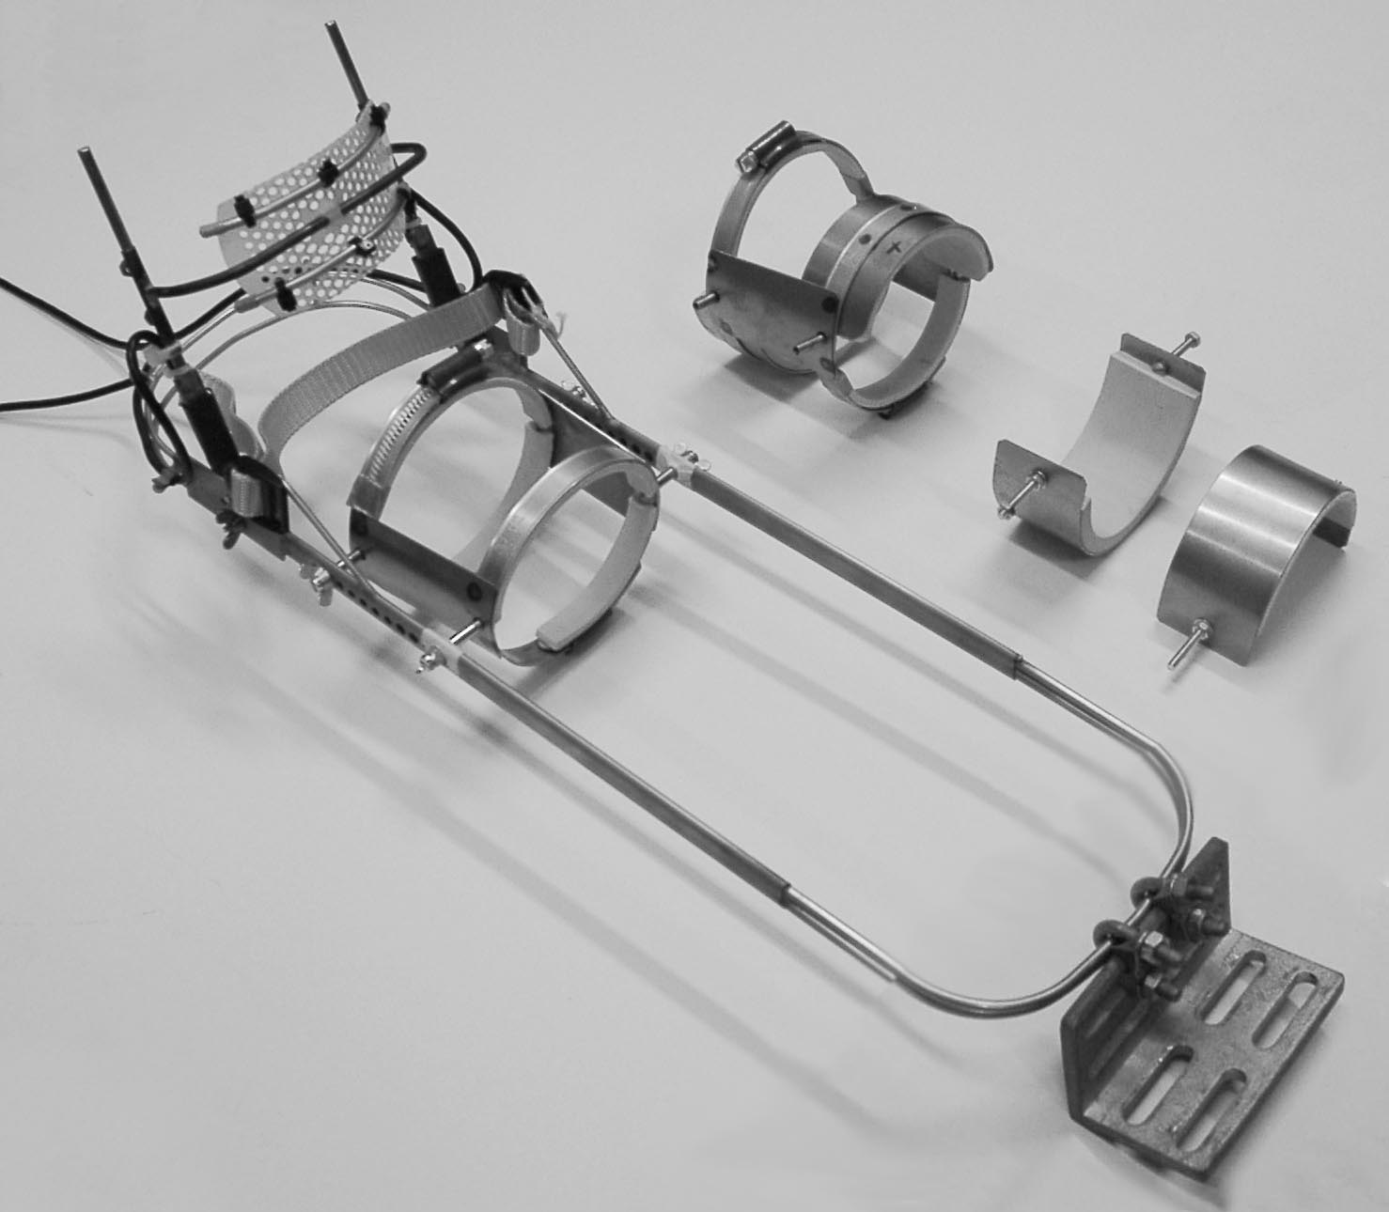
fig. 2 De meetprothese met de armfittingen
A
C
B
Van een aantal factoren is het nog onduidelijk welke invloed zij hebben op de relatieve gevoeligheid van het krachtterugkoppelingssysteem.

Op de armfitting werken stoorkrachten, t.g.v. de zwaartekracht, die de terugkoppeling negatief zouden kunnen beïnvloeden. Bij groter oppervlak van de armfitting ontstaat een lagere druk bij dezelfde kracht, waardoor de kracht minder bewust aanwezig zou kunnen zijn. Er is voor gekozen om de invloed van het oppervlak van de armfitting op de relatieve gevoeligheid te onderzoeken. De metingen kunnen uitgevoerd worden met behulp van een aangepaste bestaande meetprothese. De uitkomsten kunnen relevant zijn voor gebruikers van protheses en voor vervolg-onderzoek.

De onderzoeksvraag is als volgt geformuleerd:
Heeft de grootte van het oppervlak van de armfitting invloed op de waarneming van de bedieningskracht?
bedieningsfitting

Vanuit de onderzoeksvraag is de volgende hypothese geformuleerd:
armfitting
Bij een groter oppervlak van de armfitting (en gelijk-blijvend oppervlak van de bedieningsfitting) zal de relatieve gevoeligheid van het krachtterugkoppelings-systeem significant afnemen.

Meetmethode
De meetopstelling bestaat uit:
- Een meetprothese met rekstrookjes. (fig. 2)
- Een meet- en regelkast voor versterking van de signalen.
- Een computer voor visualisatie van de signalen en het opslaan van de data.

Op de meetprothese zijn rekstrookjes aangebracht. Als de proefpersoon een kracht uitoefent op de bedieningsfitting, verandert de spanning over de rekstrookjes door een verhoogde weerstand. De spanning wordt via het meet- en regelkastje naar de computer gestuurd. Dit signaal wordt m.b.v. Simulink omgerekend en als kracht weergegeven op het beeldscherm.

Meetprocedure (I)
diagram 1
De proefpersoon wordt gevraagd naar het beeldscherm te kijken en een bepaalde constante kracht te leveren gedurende 15 sec. Na een rustperiode van 15 sec wordt gevraagd dezelfde kracht aan te nemen en deze weer gedurende 15 sec vast te houden, maar nu zonder naar het beeldscherm te kijken. De procedure wordt per persoon 3 maal herhaald, bij een bedieningskracht van 5, 10, 17 en 25 N. Deze procedure wordt voor zowel de smalle (fig. 2A) als de brede (fig. 2B) armfitting uitgevoerd.

Resultaten en discussie (I)
Na analyse van de meetwaarden blijkt dat er geen significante verschillen zijn tussen de relatieve gevoeligheden van de smalle en de brede armfitting. De hypothese kan niet worden aangenomen.

Mogelijke verklaringen zijn:
- De concentratie van de proefpersonen speelt een grote rol
- De brede armfitting heeft bij proefpersonen met smallere arm niet de gewenste pasvorm. (fig. 3)

Voor het verkrijgen van betere meetresultaten is het noodzakelijk om de meetprocedure zodanig aan te passen dat het concentratievermogen van de proef-personen een minder grote invloed heeft. Tevens zal gebruik moeten worden gemaakt van een brede armfitting die de gewenste pasvorm heeft bij verschillende armdiktes.
Na implementatie van de verbeteringen heeft een nieuwe meting plaatsgevonden.
Meetprocedure (II)
De proefpersoon wordt gevraagd een willekeurige kracht te leveren die hij gedurende 15 sec moet vasthouden. Na een rustperiode van 15 sec wordt de procedure herhaald. In het krachtgebied van 10-15 N, 15-20 N, 20-25 N en 25-30 N worden elk twee metingen gedaan. Deze procedure wordt voor zowel de smalle als de adaptieve brede armfitting (fig. 2C) uitgevoerd. De relatieve gevoeligheid (over de acht proefpersonen bij een bepaald krachtniveau) wordt bij deze meting bepaald door de formule:

RG = SD_{gem} / F_{gem}

Resultaten en discussie (II)
Na verwerking van de meetresultaten zijn de data statistisch geanalyseerd. Met behulp van de t-toets blijkt dat de adaptieve brede armfitting voornamelijk bij grotere bedieningskrachten betere relatieve gevoeligheden voortbrengt dan de smalle armfitting (zie diagram 1); echter nooit met de gestelde signi-ficantiewaarde van 0,05. Op basis van de resultaten kan onze hypothese niet aangenomen worden.

Mogelijke verklaringen voor het feit dat er geen verschil gevonden wordt tussen de relatieve gevoelig-heid van de fittingen zijn:
- De stoorkrachten van de armfitting zouden een minder grote rol kunnen spelen dan verwacht.
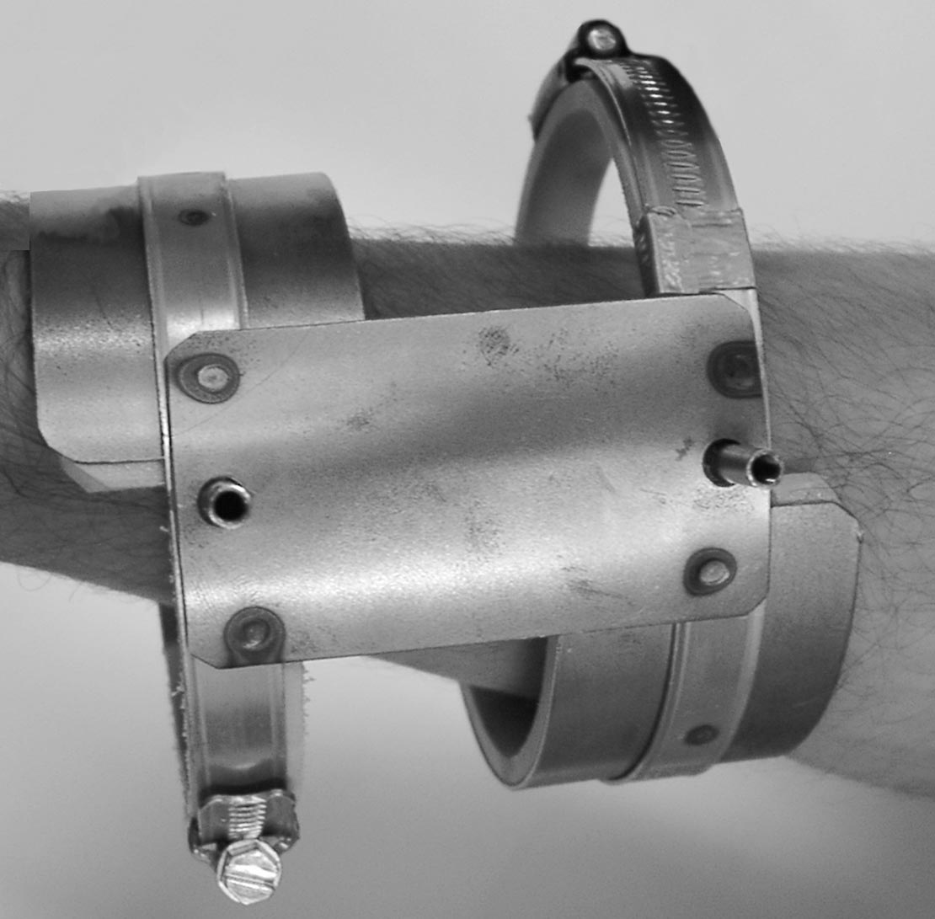
- Niet-geoefende proefpersonen hebben moeite fijngevoelige proeven uit te voeren; meetresultaten waren in sommige gevallen dan ook niet bruikbaar.
fig. 3 Knelpunten bij een smallere arm

De betere relatieve gevoeligheid van de adaptieve brede armfitting bij hogere krachten in vergelijking met de smalle fitting zou een gevolg kunnen zijn van een hogere druk op de onderarm bij de smalle fitting, waardoor de waarneming negatief wordt beïnvloedt. Alle proefpersonen gaven overigens aan dat de adaptieve brede armfitting als het meest prettig was ervaren.

Conclusie en aanbevelingen
Zowel uit het eerste als het tweede experiment blijkt dat de gestelde hypothese niet aangenomen kan worden. Wel blijkt de adaptieve brede armfitting bij de tweede meting bij grotere bedieningskrachten een betere relatieve gevoeligheid te hebben.
De onderzoekers bevelen aan om verder onderzoek te doen naar de adaptieve brede armfitting bij grotere krachten, met geoefende proefpersonen. Er wordt geadviseerd in de toekomst gebruik te maken van de adaptieve brede armfitting aangezien alle proef-personen deze als het meest prettig hebben ervaren en deze geen slechtere relatieve gevoeligheid bewerk-stelligt.

